Kongsvinger Politiidrettslag inviterer herved til
POLITIMESTERSKAPET I GOLF 2024
Tirsdag 27. august og onsdag 28. august 2024
Kongsvingers Golfklubb, www.kongsvingergolf.no

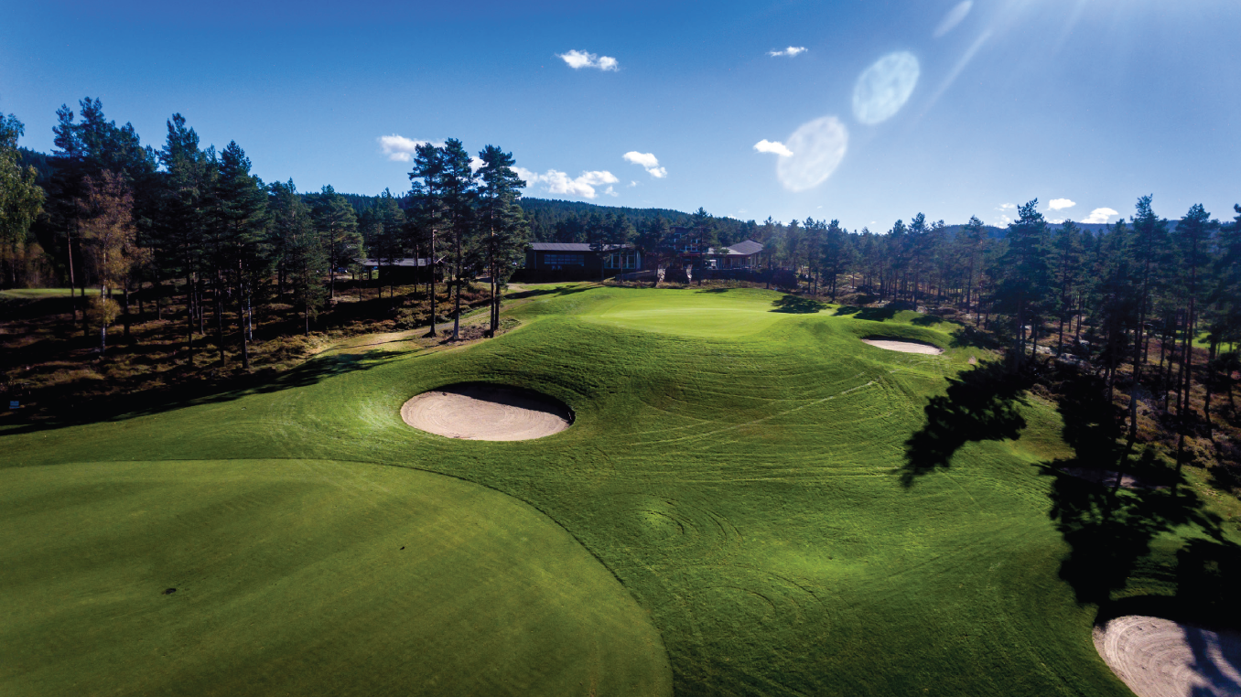

Velkommen til Kongsvinger Golfbane!

Årets mesterskap arrangeres ved Kongsvingers Golfklubb, bare litt over 1 times kjøring fra Oslo.
Kongsvingers Golfklubb rår over ett av Norges flotteste golfanlegg, designet av svenske Peter Nordwall. Banen er en mesterskapsbane som er kritikerrost og som får de aller beste anbefalinger fra alle besøkende. Anlegget ligger på Liermoen i Kongsvinger, et flittig besøkt fritidsområde med badeplass, tur-/joggestier, skianlegg osv.. Anlegget består av en topp, 18-hulls skogsbane med klubbhus og alle fasiliteter.

Turneringsform: Turneringsform, klasseinndeling og premiering skjer i henhold til NPI`s statutter. Viser for øvrig til NPI`s hjemmeside.

Antall deltagere: I forhold til logistikk og tidsbegrensing på banen har mesterskapet en begrensing på maksimalt 90 deltagere.

Påmelding utover dette vil danne en reserve-liste, som tas i bruk, hvis deltagere trekker seg fra turneringen. Spillere med lavere handicap går foran spillere med høyere. Spillere påmeldt innen påmeldingsfrist går foran spillere som er etteranmeldt. Deltakere som er fast ansatte går foran pensjonister/politistudenter.

Det er et krav at man skal være medlem i et politiidrettslag for å stille som deltaker, dette gjelder også politipensjonister/politistudenter.

Klasser:

Herrer
Klasse Handicap Spillerform
HA 0-11,4 Brutto slag
HB 11,5-18,4 Netto slag
HC 18,5-54 Stableford
HD (50 år i løpet av året) 18,5-54 Stableford

Damer
Klasse Handicap Spillerform
DA 0-11,4 Brutto slag
DB 11,5-36 Stableford

Startkontigent: 250,-

Påmelding: Klikk på følgende link og fyll ut informasjonen:
(I politinettet må Microsoft Egde (Internett) åpnes og linken kopieres inn i søkefeltet for at det skal virke)
https://forms.gle/fsaRJEJFzWeknq4DA
Påmeldingsfrist: 20. mai

Greenfee: Kr 480,- pr konkurransedag.

Bankett: 3 retters middag til kr 580,-.

Betaling: Startkontigent 250,- greenfee to konkurransedager 960,- og evt. bankett 580,- Totalsum for alt med bankett blir 1790 kr og betales samlet til kontonummer 15061700967. Påmelding er først gyldig når betaling er gjennomført.

NB ! Merk betalingen med navn til spiller(e), også dersom du betaler for flere.
Betalingsfrist: 07.juni

Prøvespill: Banen er holdt av for prøvespill mandag 26. august hvor vi har en uformell Texas Scramble turnering for de som ønsker det. Greenfee denne dagen er 480 kr og det betales direkte til klubben ved oppmøte.
NB! Meld på samlet lag (navn, medlemsnummer og ønsket start tid). Kontakt golfklubben på mail post@kongsvingergolf.no for booking av teetime til laget ditt. Evt. ring tlf. 906 29 200.

Spillermøte: Arrangør og NPI vil ha spillermøte mandag 27.08, kl 20 på Vinger Hotell. Det er viktig at flest mulig møter til dette, og at hver flight er representert av minst en person. På møte blir det gjennomgang av lokale regler, spillehastighet og annet relevant informasjon i forbindelse med mesterskapet.
Det vil bli satt opp et møterom på teams slik at deltakere som ikke har mulighet til å møte fysisk på spillermøte har mulighet til å følge dette der. Mer info rundt dette og invitasjon til teamsmøtet vil komme nærmere turneringsstart. Husk å fyll ut mail i påmeldingskjemaet som man har tilgjengelig for å motta link med invitasjon til møte.

Overnatting: Vertshotell for PM blir Vinger Hotell. Her vil banketten finne sted på kvelden tirsdag 27.08.

Enkeltrom pr. natt pr. rom kr. 975,- inkl. frokost.
Dobbeltrom pr. natt pr. rom kr. 1420,- inkl. frokost.
3-sengsrom pr. natt pr. rom kr. 2130,- inkl. frokost.

Reservasjoner og spørsmål kan rettes til Vinger Hotell ( www.vinger.no )
Det er holdt av rom til politimesterskapet. Oppgi referanse "Politimesterskap golf 2024"
på mail: booking@vinger.no tlf. +47 62888180
Rom bestilles av hver enkelt ved henvendelse til hotellet.

Alternative overnattingsteder i Kongsvinger:
- Sigernessjøen Camping, primitivt og god løsning, små og store hytter. www.golfcamping.no
- Festningshotellet, eksklusivt med kultur og historie. www.festningenhotel.no
- Budget Hotel, billig og god standard, www.kongsvingerbudgethotel.no

Transport: Det tar ca. 1 time og 15 minutter med bil fra Oslo. Det går tog fra Gardermoen til Kongsvinger via Lillestrøm.
Kpil ordner transport tur/retur fra hotellet til banen under begge konkurransedagene

Diverse info:
Premiering av ”closest to pin” og ”longest drive” begge dager.
Baneguide for golfbanen ligger på nett og kan kjøpes i proshop.
Klubbhuset har en proshop med det meste av golfutstyr. Det vil være mulig å leie golftralle av klubben. Det er garderobe med dusjmulighet i klubbhuset.
Se for øvrig info om banen på www.kongsvingergolf.no
GDPR:
Alle deltagere må levere personvernerklæringsskjema (GPDR) ved påmelding eller før konkurranse. (Vedlagt)

Reisedekning NPI:
Se NPI´s reisedekning(vedlagt) til politimesterskap, særlig ang. Fly, frist for å sende reiseregning og at det settes av pott. Utøverne er selv ansvarlig for forsikring da NPI ikke dekker skader som oppstår under mesterskapet.
Kontaktinfo:
Ansvarlig for PM/Påmelding: Emil David Christensen (Leder KPIL), emil.david.christensen@politiet.no (edc001), tlf 93087008
Kongsvinger golfklubb: Tlf 95819390, e-post: post@kongsvingergolf.no
Turneringsansvarlig Kongsvinger golfklubb er Lars Ola Hoel tlf. 91899837.
NPI representant: Grenleder Morten Vestbø, 97197539, morten.vestbo@politiet.no
Vinger Hotell ( www.vinger.no ) mail: booking@vinger.no tlf. +47 62888180

